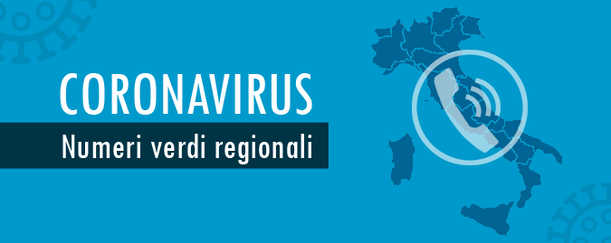
A chi rivolgersi

In caso di sintomi o dubbi, rimani in casa, non recarti al pronto soccorso o presso gli studi medici ma chiama al telefono il tuo medico di famiglia, il tuo pediatra o la guardia medica. Oppure chiama

Numero verde Emilia-Romagna:
800 033 033

Numero di pubblica utilità nazionale
1500

Dipartimento di Sanità Pubblica
dell'Ausl di Parma
0521 396436.

